成图大赛 | Altair 2022年成图大赛培训圆满结束

成图大赛轻量化设计比赛培训
2022 年6月23日，成图大赛轻量化设计比赛赛前培训圆满结束。今年的轻量化设计比赛培训在线上举办，共分3次，分别从Altair Inspire™软件介绍及基本操作、轻量化比赛样题、比赛考点等多角度进行讲解。前两次培训分别为6月9日、15日。三次培训累计报名近5000人，覆盖国内几乎所有省份，参与学校超过500所。再次感谢老师和同学们的热情参与。
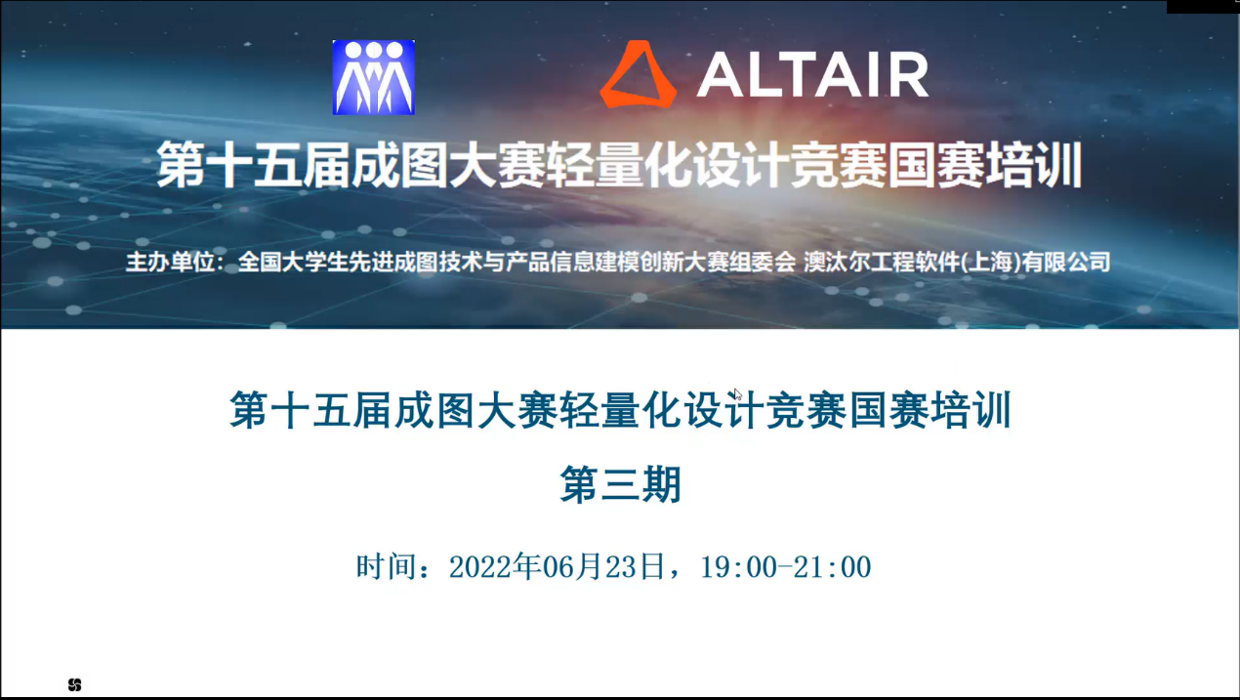

挑战与突破并纳
在三次培训当中，Altair培训讲师做了充足的准备，无论是对Inspire软件技术的应用还是对样题的解析，均为老师和同学们提供了详细的知识讲解与具体实例分析。将知识点细化，让参赛师生能够更好的理解，并真正独立运用到软件中。

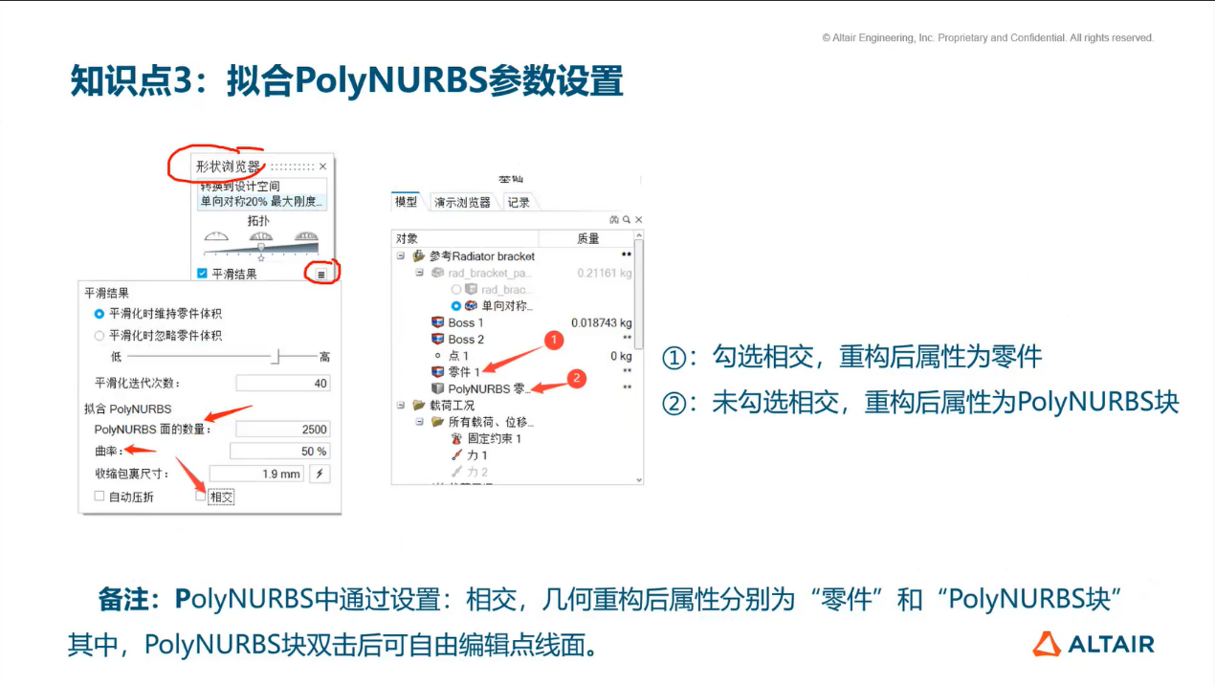

绽放吧，思维碰撞的火花
此次培训得到了各参赛队老师与同学们的积极反馈。三次培训期间，来自不同学校和地区的老师和同学们都在直播讨论区和成图大赛官方QQ交流群中热烈讨论、思想碰撞，并与Altair的培训讲师积极互动，Altair的培训讲师也为同学们提出的问题进行了详细的解答。
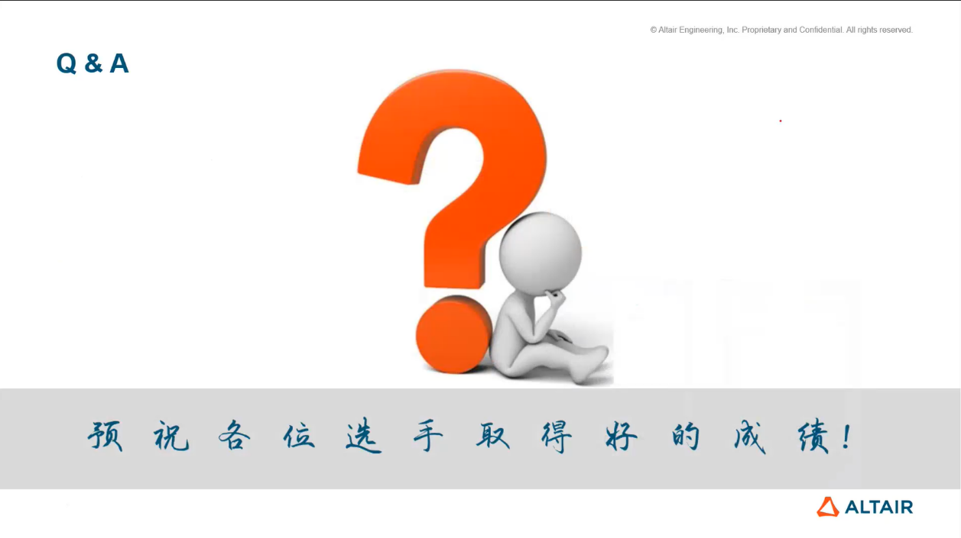

Altair Inspire™是业内领先的，易于使用的衍生式设计及拓扑优化及快速仿真解决方案，能够帮助设计工程师快速而轻松地创建并研究结构高效型概念设计。
Inspire 优化与3D打印结合的相关技术一直走在世界前列，随着各行业对轻量化需求的猛增，现在已被众多企业、行业及高校认可并使用。
同学们通过大赛进一步了解软件对于产品设计的重要性，通过大赛中多设计方案比对、对结构的重量及性能寻优的过程，拓展思路，激发同学们的创新设计灵感，达到学以致用的目的。Altair Inspire™轻量化设计比赛已成为大学生成图大赛不可缺的一部分。

